Практическое занятие 1

В каком нормативно правовом акте дается понятие валютного регулирования и валютного контроля?
- Отличаются ли по содержанию понятия «валюта» и «валютные ценности»?
- Какие виды валютных операций Вы знаете?
- Какой курс установлен Российской Федераций на ужесточение или ослабления валютных ограничений?
- Кто является сторонами валютных операций?
- В каком нормативно-правовом акте, в каких статьях указаны права и обязанности резидентов и нерезидентов?
- Какие Вы можете назвать направления валютного контроля?
- В чем разница между полномочиями органов и агентов валютного контроля?
- Как вы понимаете термин «валютные правонарушения»?
- Какие меры ответственности установлены за нарушения валютного законодательства?
- Какие полномочия имеет Банк России как органа валютного регулирования и валютного контроля?

Практическое занятие 2
Задание 1
На 1 января 2017 года доллар стоил 57,05 руб, евро 68,21 руб. Господин И 1 января купил 250 $ и 350 €, 31 декабря он продал валюту ( 31 декабря 2017 года доллар стоил 69,47 руб, евро 79,46 руб ).
Определите:
- как изменился курс рубля за год (в %) по отношению к доллару и евро;
- какую прибыль или убыток получил Господин И.

Практическая работа № 3
Выполнение практической работы
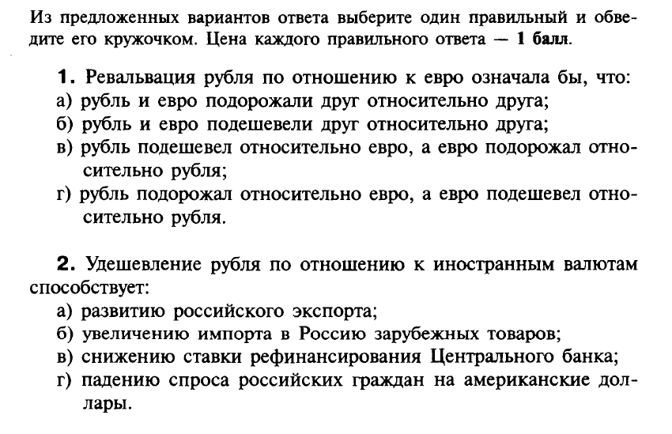
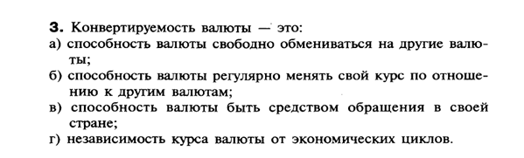

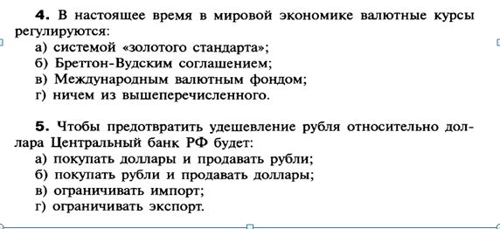

Работу предоставить 05.06.2020 на эл.почту

